**Муниципальное бюджетное дошкольное образовательное учреждение общеразвивающего вида детский сад № 62 «Жемчужинка»**

|  |  |
| --- | --- |
|  | **«Утверждаю»**  **Заведующий МДОУ №62**  **«Жемчужинка»**  **_____________О.П.Джохадзе**  **«____»_____________20___г.** |

**Дополнительная общеразвивающая программа социальной направленности**

**«Разговор о правильном питании»**

**для детей 5 – 7 лет**

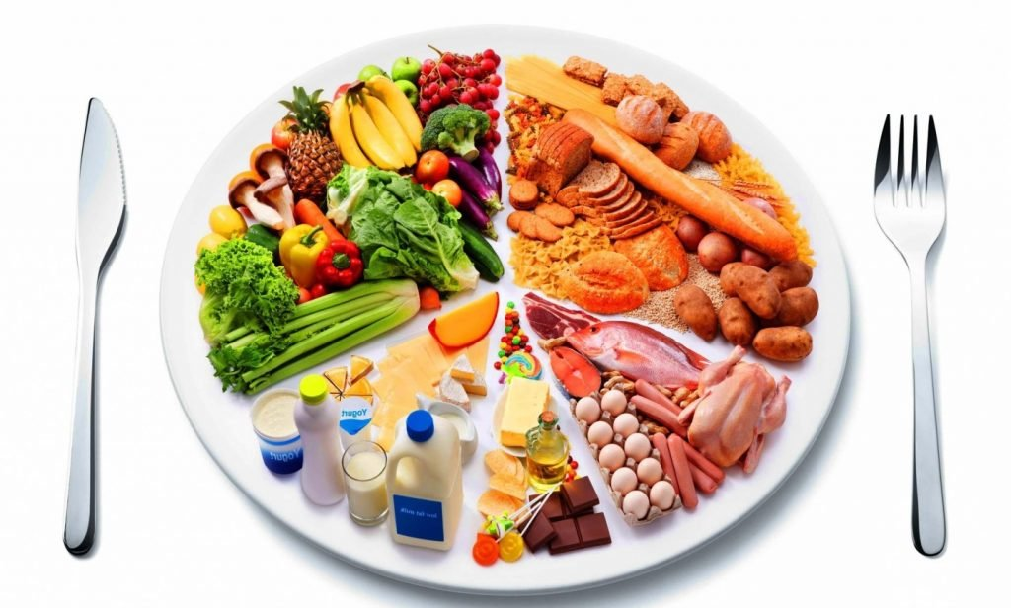

**Программу составила:**

**воспитатель**

**Кулакова Н.Ф.**

Рассмотрено на педагогическом совете

МБДОУ № 62 «Жемчужинка»

протокол № 1 от __31.08.2019 г.

Введено в действие Приказом МБДОУ № 62 «Жемчужинка»

№______от «____»__________________20___г.

\

г.о. Мытищи, 2019 г.

***Мы живём не для того, чтобы есть, а едим для того, чтобы жить.***

***Сократ***

1. **Пояснительная записка.**

Содействие здоровому образу жизни, создание условий для активизации субъективной позиции ребенка, формирование культуры питания, готовность поддерживать свое здоровье в оптимальном состоянии – одна из первоочередных задач процесса воспитания.

 В настоящее время в России в связи с глубоким общественно-экономическим кризисом произошло резкое снижение показателей здоровья и социальной защищенности детей. Это привело, в частности, к тому, что на этапе поступления в школу, как показывают обобщенные данные последних лет, в среднем 28% детей имеют хронические заболевания.

 Данные научных  исследований показывают, что здоровье зависит от следующих факторов: медицинского обслуживания, наследственности, экологии и образа жизни.

В связи с этим особую роль приобретает дошкольное обучение, где закладывается основа отношений человека с окружающим миром и начинает просыпаться интерес к своему организму.

Воспитание здорового ребенка – проблема общегосударственная, комплексная и её первоочередной задачей является выделение конкретных аспектов, решение которых возложено на педагога. Педагог должен квалифицированно проводить профилактическую работу по предупреждению различных заболеваний, связанных с неправильным питанием. В этой связи уместно привести слова В.А. Сухомлинского « Опыт убедил нас в том, что приблизительно у 85% всех неуспевающих учеников главная причина отставания в учёбе – плохое состояние здоровья, какое-нибудь недомогание или заболевание, чаще всего совершенно незаметное и поддающееся излечению только совместными усилиями матери, отца, врача и педагога».

Наметившаяся во всём мире тенденция новых подходов в вопросах формирования здоровья способствует созданию образовательно – оздоровительных программ.

**Актуальность Программы**

Дошкольникам свойственна высокая активность в познании окружающего мира. Поэтому, имеется реальная возможность привлечь внимание ребёнка к укреплению и сохранению его здоровья. А сохранение здоровья человека находится в прямой зависимости от питания.

Это доказывает актуальность и значимость специального обучения дошкольников основам правильного питания.

**Цель программы**: формирование у детей представления о необходимости заботы о своём здоровье и о важности правильного питания, как составной части сохранения и укрепления здоровья.

Реализации программы предполагает решение следующих образовательных и воспитательных **задач**:

* расширять знания детей о правилах питания, направленных на сохранение и укрепление здоровья, формирование готовности соблюдать эти правила;
* формировать представления о правилах этикета, связанных с питанием, осознание того, что навыки этикета являются неотъемлемой частью общей культуры личности;
* воспитывать у детей культуру здорового питания;
* просвещать родителей в вопросах организации правильного питания детей.

**II. Общая характеристика программы « Разговор о правильном питании»**

Программа составлена на основе программы «Разговор о правильном питании», разработанной сотрудниками Института возрастной физиологии Российской академии образования по инициативе компании «Нестле Россия», руководитель авторского коллектива — директор Института, академик Российской академии образования Марьяна Михайловна  Безруких. Содержание программы базируется на российских кулинарных традициях и имеет строго научное обоснование. Консультационную поддержку программе оказывает Институт питания РАМН.

Программа « Разговор о правильном питании» построена в соответствии с **принципами**:

* научная обоснованность и практическая целесообразность;
* возрастная адекватность;
* необходимость и достаточность информации;
* модульность программы;
* практическая целесообразность;
* динамическое развитие и системность;
* вовлеченность семьи и реализацию программы;
* культурологическая сообразность – в содержании программы отражены исторически сложившиеся традиции питания, являющиеся частью культуры народов России и других стран.

**Формы обучения:**

* практические занятия;
* творческие домашние задания;
* конкурсы (рисунков, рассказов, рецептов);
* ярмарки полезных продуктов;
* сюжетно-ролевая игра, игра с правилами, образно-ролевая игра;
* совместная работа с родителями.

Наиболее распространенными при этом являются игровые методики - ролевые, ситуационные, образно-ролевые игры, а также элементы проектной деятельности, дискуссионные формы.

Многолетний опыт реализации программы "Разговор о правильном питании" убедительно продемонстрировал ее эффективность. Как показывают опросы педагогов и родителей, программа "Разговор о правильном питании" позволяет реально сформировать у детей полезные навыки и привычки в области рационального питания, готовность выполнять правила здорового питания, а также определенные вкусовые предпочтения. Дети и подростки самостоятельно выбирают наиболее полезные продукты и блюда для своего рациона. Более того, по признанию большинства родителей, программа "Разговор о правильном питании" оказывает положительное влияние на организацию и структуру питания в семье, сделав его более эффективным и полезным.

Министерство образования и науки Российской Федерации рекомендует использование программы "Разговор о правильном питании" в практической педагогической деятельности как один из вариантов комплексной системной работы по формированию ценностей здоровья и здорового образа жизни.

Участники программы: воспитатели, дети старших групп

**Освоение программного материала** кружка «Разговор о правильном питании» рассчитано на 1 учебный год.

**Планируемые результаты**

В ходе реализации программы дети узнают о важности соблюдения режима питания, об основных питательных веществах, входящих в состав пищи, полезных продуктах и блюдах, основах составления рациона питания, правилах гигиены, научатся сервировать стол и соблюдать правила этикета, а также традициях и кулинарных обычаях, как своей страны, так и других стран.

**Тематический план**

|  |  |  |
| --- | --- | --- |
| **Содержание рабочей программы** | **Объем учебной нагрузки по программе**  **( количество занятий в год)** | |
| **теория** | **практика** |
| 1. ***Если хочешь быть здоровым.***    1. «Для чего мы едим?»    2. «Поговорим о правильном питании»    3. «Какие продукты полезны?»    4. «Праздник урожая» | 0,5 ч  0,5 ч  0,5 ч  0,5 ч | 0,5 ч  0,5 ч  0,5 ч  0,5 ч |
| 1. ***Гигиена питания.***    1. «Как правильно есть»    2. «Какие правила я выполняю»    3. «Советы Хозяюшки»    4. «Чем не стоит делиться?»    5. «Законы питания» | 0,5 ч  0,5 ч  0,5 ч  0,5 ч  0,5 ч | 0,5 ч  0,5 ч  0,5 ч  0,5 ч  0,5 ч |
| 1. ***Удивительные превращения пирожка.***    1. «Что происходит с пирожком, который мы съели?»    2. «Плох обед, если хлеба нет»    3. «Хочешь есть калачи – не сиди на печи» | 0,5 ч  0,5 ч  0,5 ч | 0,5 ч  0,5 ч  0,5 ч |
| 1. ***Режим питания.***    1. «Из чего готовят каши? »    2. «Угадай сказку»    3. «Поварята»    4. «Секреты обеда»    5. «Полдник. Время есть булочки»    6. «Пора ужинать»    7. «Путешествие по улице Правильного питания» | 0,5 ч  0,5 ч  0,5 ч  0,5 ч  0,5 ч  0,5 ч  0,5 ч | 0,5 ч  0,5 ч  0,5 ч  0,5 ч  0,5 ч  0,5 ч  0,5 ч |
| 1. ***Где найти витамины весной.***    1. «Отгадай название»    2. «Морские продукты»    3. «Вкусные истории»    4. «На вкус и цвет товарищей нет»    5. «Как утолить жажду»    6. «Праздник чая» | 0,5 ч  0,5 ч  0,5 ч  0,5 ч  0,5 ч  0,5 ч | 0,5 ч  0,5 ч  0,5 ч  0,5 ч  0,5 ч  0,5 ч |
| 1. ***Что надо есть, если хочешь стать сильным.***    1. «Меню спортсмена»    2. «Овощи, ягоды и фрукты – витаминные продукты»    3. «Витаминный салат»    4. «Каждому овощу свое время»    5. «Вершки и корешки»   6.6.-6.7. «Азбука правильного питания» | 0,5 ч  0,5 ч  0,5 ч  0,5 ч  0,5 ч  0,5 ч  0,5 ч | 0,5 ч  0,5 ч  0,5 ч  0,5 ч  0,5 ч  0,5 ч  0,5 ч |
| **Всего занятий в год** | 32*0,5 ч = 16 ч | 32*0,5 ч = 16 ч |
| 32*1 ч = 32 ч | |

Перспективный план

|  |  |  |  |
| --- | --- | --- | --- |
| **Месяц** | **Дата проведения** | **Тема** | **Задачи** |
| **Октябрь** |  | «Для чего мы едим?» | Познакомить детей с героями программы.  Формировать представление о необходимости заботы о своем здоровье, и в первую очередь о важности правильного питания, как составной части сохранения и укрепления здоровья. |
|  | «Поговорим о правильном питании» | Расширять представления о полезных продуктах. |
|  | «Какие продукты полезны?» | Учить различать полезные и вредные продукты.  Дать знания о том, какие продукты нужно есть каждый день, какие продукты нужно есть не каждый день или в небольших количествах, какие продукты нужно есть не часто. |
|  | «Праздник урожая» | Закреплять умение различать овощи и фрукты, узнавать их по описанию, называть их. Закрепить знания о пользе овощей и фруктов для человека. |
| **Ноябрь** |  | «Как правильно есть» | Рассказать детям о правилах гигиены перед едой, во время и после еды. |
|  | «Какие правила я выполняю» | Закреплять знания о правилах гигиены. |
|  | «Советы Хозяюшки» | Напомнить детям правила сервировки стола. |
|  | «Чем не стоит делиться?» | Формировать знания детей о том, чем можно делиться с товарищем, а чем нельзя. Формировать представления об основных принципах гигиены питания. |
| **Декабрь** |  | «Законы питания» | Дать знания о том, что от того, как, сколько и когда мы едим, зависит физическая, умственная работоспособность, наш внешний вид. Рассказать о вреде переедания. |
|  | «Что происходит с пирожком, который мы съели?» | Рассказать детям о необходимости и важности регулярного питания. |
|  | «Плох обед, если хлеба нет» | Рассказать детям о полезных веществах, содержащихся в хлебе, о необходимости бережного отношение к хлебу, к людям, которые его делают. |
|  | «Хочешь есть калачи – не сиди на печи» | Познакомить детей с пословицами о хлебе, обсудить их значение. |
| **Январь** |  | «Из чего готовят  каши? » | Формировать представление о том, из чего варят кашу; о завтраке, как обязательном компоненте ежедневного меню, различных вариантах завтрака. |
|  | «Угадай сказку» | Предложить детям прослушать отрывки из сказок или рассказов, «героем» которых является каша, угадать название и автора произведения. |
|  | «Поварята» | Учить детей различать крупы, из которых готовятся каши; называть растения, из которых получают соответствующие крупы. |
|  | «Секреты обеда» | Формировать представления об обеде как обязательном компоненте ежедневного рациона питания, его структуре. |
| **Февраль** |  | «Полдник. Время есть булочки» | Познакомить детей с вариантами полдника, дать представление о значении молока и молочных продуктов. |
|  | «Пора ужинать» | Рассказать детям о том, что ужин - время последнего приема пищи, какие продукты нужно есть на ужин. |
|  | «Путешествие по улице Правильного питания» | Уточнить знания детей основных правил правильного питания. |
|  | «Отгадай название» | Познакомить детей с внешним видом сушеных ягод и фруктов, учить узнавать и правильно называть их. |
| **Март** |  | «Морские продукты» | Познакомить детей с продуктами моря, рассказать об их пользе и содержании в них редких минеральных веществ. Познакомить детей с блюдами, которые можно приготовить из морепродуктов. |
|  | «Вкусные истории» | Познакомить детей с приготовлением различных блюд из ягод. |
|  | «На вкус и цвет товарищей нет» | Рассказать детям о том, что полезно есть продукты с разным вкусом, не использовать в пищу слишком много соленого, кислого, сладкого. |
|  | «Как утолить жажду» | Сформировать представление о значении жидкости для организма человека, ценности разнообразных напитков. |
| **Апрель** |  | «Праздник чая» | Научить детей правильно заваривать чай, рассказать о его полезных свойствах, традициях, связанных с чаепитием. |
|  | «Меню спортсмена» | Сформировать представление о связи рациона питания и образа жизни человека, какие продукты полезны при занятиях спортом. |
|  | «Овощи, ягоды и фрукты – витаминные продукты» | Закрепить знания детей о пользе овощей, фруктов, ягод. |
|  | «Витаминный салат» | Расширять представления детей о том, из чего делают салаты, из какой зелени салаты полезны весной. |
| **Май** |  | «Каждому овощу свое время» | Формировать представления о времени созревания овощей и фруктов.  Закреплять знания о пользе овощей, фруктов, ягод; о том, что полезно есть разные овощи и фрукты круглый год. |
|  | «Вершки и корешки» | Выявить знания детей о тех частях растений, которые употребляет человек в пищу. |
|  | «Азбука правильного питания» | Закрепить знания детей основных правил правильного питания. |
|  | «Азбука правильного питания» | Закрепить знания о законах здорового питания; познакомить детей с полезными блюдами для праздничного стола. Упражнять детей в приготовлении салата. |
|  | | | |